宁夏固原市隆德县2021届九年级上学期期末考试物理试题
一、选择（选出各题惟一正确的答案。每题3分，共21分。不选、多选、错选均得0分）
1.下列属于省距离杠杆的是（ ）
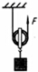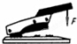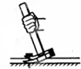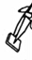
A．动滑轮 B．订书机 C．羊角锤 D．镊子
2.人造地球卫星从近地点向远地点运动时，下列说法中正确的是（ ）
A．势能逐渐减小，动能逐渐增大，速度越来越大
B．势能逐渐增大，动能逐渐减少，速度越来越小
C．势能、动能和速度都越来越小，转化为其它形式的能
D．势能、动能和速度都越来越大，由发电装置提供了能量
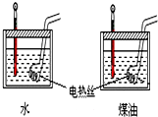
3．如图所示，相同质量的水和煤油，用相同规格的电加热器加热相同的时间后，以下说法正确的是（ ）
A．水的末温高 B．煤油的末温高
C．水吸收的热量多 D．煤油的温度变化量大
4. 下列现象中，通过做功改变物体的内能，并使内能减小的是（ ）
A．冬天，用手去摸户外的物体，感到非常凉
B．寒冷的冬天，人们围在火炉周围取暖
C．在内燃机的汽缸内，燃气推动活塞运动
D．用打气筒给自行车轮胎打气时，筒内气体被压缩
5. 小黄的房间门口装有开关S₁，床头装有开关S₂，这两个开关都能单独控制房间的吊灯，图中的电路图能符合这一要求的是 （ ）
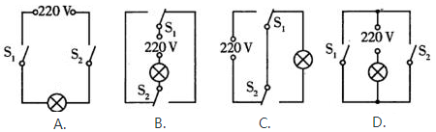

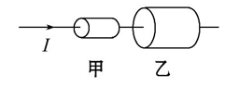
6. 甲、乙为两段材料、长度均相同,但横截面积不同的电阻丝。将它们按如图所示串联在电路中,则 ( )
A.甲电阻丝的电阻小
B.乙电阻丝两端的电压大
C.甲电阻丝通过的电流小
D.乙电阻丝两端的电压小
7. 在如图甲所示的电路中，当闭合开关后，两个电流表指针偏转均为图乙所示，则电阻R₁和R₂中的电流分别是 ( )
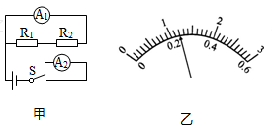

A. 0.98A,0.22A B. 0.24A,1.2A
C. 0.96A,0.24A D. 1.2A,0.24A
- 选择说明（选出各题惟一正确的答案，填在题后括号内，并在横线上说明选择理由。每题5分，共10分。不选、多选、错选均得0分）
8. 关于温度、热量、内能，以下说法正确的是（ ）
A．物体的温度越高，所含的热量越多
B．温度高的物体内能一定大
C．一个物体吸收热量时，温度不一定升高
D．热量从内能高的物体传给内能少的物体
说明理由：_________________________________________________________
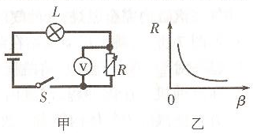
9.如图甲是某科技小组利用气敏电阻设计的汽车有害尾气排放检测电路，如图乙是气敏电阻随有害尾气浓度β变化的曲线，电源电压恒定不变，R为气敏电阻，L为指示灯。当有害气体浓度β增大时（ ）
A. 电压表的示数减小，指示灯亮度增大
B. 电压表的示数增大，指示灯亮度增大
C. 电压表的示数减小，指示灯亮度减小
D. 电压表的示数增大，指示灯亮度减小
说明理由：__________________________________________
三、填空（每空1分，共14分）
10.刚泡出的新茶能够放发出一股清香，这是 现象，沿海地区昼夜温差小，这是因为 的缘故。
11.如图所示，同一滑轮采用甲、乙两种连接方式匀速提升重为200N的物体，已知滑轮重20N（绳重和摩擦力不计）。则F_{甲}_________F_{乙}；机械效率：
η_{甲}_________η_{乙}(填“〈”、“〉”或“＝”)。
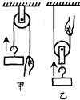

12.单缸四冲程汽油机的一个工作循环有四个冲程，如果该汽油机的转速为3600R/min，则在1s内该汽油机对外做功______次，曲轴转动_________周。
13．某一导体，两端加4.5V电压时，通过它的电流为0.3A．它的电阻为___________Ω；当其两端电压为3V时，通过它的电流为___________A；当其两端电压为0V时，它的电阻是______________Ω．
14．如图8，电源电压为10V，电压表示数为6V，则两灯泡是______联，L₁两端的电压是_____V，L₂两端的电压是_____V。 [来源C
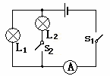
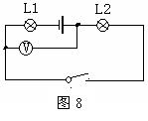

15．如图所示电路中，电源电压保持不变，闭合开关S₁、S₂，两灯都发光，当把开关S₂断开时，灯泡L₁的亮度及电流表示数的变化情况是L₁亮度_________，电流表示数_______________。
四、应用（共21分）
16.（2分）为使轻质弯折杠杆保持平衡，请你在杠杆上画出所施加最小动力F_{l}的示意图。
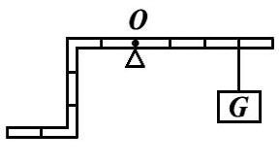

17.（6分）氢气的热值为1.4×10⁸J/kg，燃烧后的产物是水蒸气，排放到大气中不会造成污染。[水的比热容为4.2×10³J/(kg·℃)]。
求：（1）6kg氢气完全燃烧放出的热量是多少？
（2）若这些热量的50%被水吸收，能使多少千克的水温升高50℃？

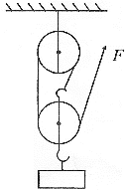
18.（6分）如图所示，用一个滑轮组在10s内将一重为300N的物体匀速向上提升2m，已知动滑轮重为60N（不计绳重和摩擦）。请计算：
（1）绳子自由端的拉力是多大？
（2）该滑轮组的机械效率η是多少？
（3）拉力F的功率P是多少W？

19．（4分）如图1所示是一种测量体重大小的电子体重计。秤盘M通过绝缘体与一金属杆相连，R相当于滑动变阻器，从体重计仪表指针所指的刻度就可以知道人的体重大小。电源电压恒定不变。
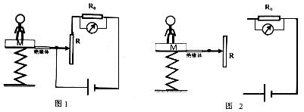
（1）（2分）R₀的作用是 ；此体重计仪表是 （选填“电流表”或“电压表”）改装而成的。
（2）（2分）小华认为图1这种体重计的设计不合理；请说明不合理的原因，并在图2中画出合理的电路图（不增减任何器材）

20. （3分）一个小灯泡正常工作时的电阻为5Ω，接在2.5V的电路中恰好能正常工作，现要将该灯泡接到10V的电源上，且能正常工作，应串联一个多少Ω的电阻？
五、实验、探究（共19分）
21.（5分）在探究杠杆平衡条件的实验中：
(1)如图a所示，将杠杆右端的平衡螺母向________调节，可使杠杆在水平位置平衡。这样做的目的是__________________________________________。
(2)如图b所示，调节平衡后，左侧挂上钩码，在左侧用弹簧测力计(图中未画出)拉杠杆，为使杠杆在水平位置平衡，应使弹簧测力计拉力的方向__________。
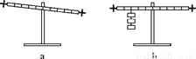

(3)操作过程中，当弹簧测力计的示数达到量程仍不能使杠杆水平平衡，你认为接下来合理的操作是_____________________________________。(写出一条即可)
(4)甲同学测出一组数据后就得出了“动力×动力臂＝阻力×阻力臂”的结论，乙同学认为他的做法不合理，理由是____________________________________。
22.（5分）用如图甲所示的电路探究“电压一定时，通过导体的电流与电阻的关系”，已知电源电压恒为6V，实验用到的定值电阻R分别是5Ω、10Ω、15Ω、20Ω、25Ω．
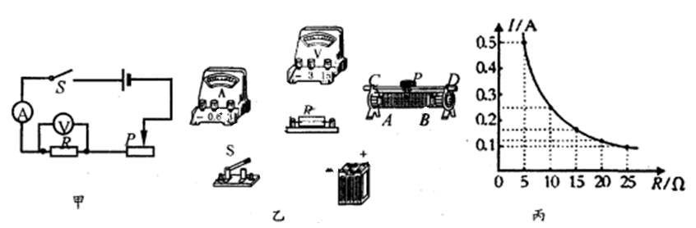
(1)（2分）根据电路图甲，将乙图中实物电路连接完整（导线不能交叉）。
(2)闭合开关前，将滑动变阻器滑片移至 (填"A”或“B)端。将25Ω的电阻接入电路．闭合开关，调节滑动变阻器的滑片，直到电压表示数为2.5V，记下电流表的示数。
(3)换用20Ω的电阻，向 移动滑动变阻器的滑片，使电表示数为2.5V，记下电流表的示数。
(4)经多次实验，得到如图丙所示的电流I随电阻R变化的图象，由图象可得出结论：_________________ 。
23.（9分）小张在“伏安法”测小灯泡的电阻实验中，连接了如图甲所示的实物图。
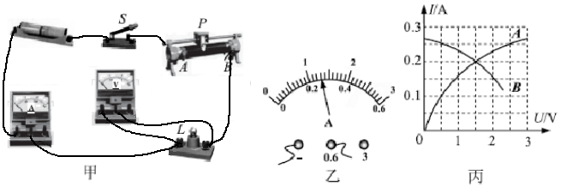
（1）测量小灯泡电阻的实验原理是________________.
（2）连接电路时，开关应该__________．
（3）滑动变阻器中电路中的作用是_____________、_____________________________.
（4）测量过程中，某一次的电流值如图乙所示，则电流值是________A．这时，灯丝突然烧断，则电压表的示数__________（选填“变大”“变小”或“不变”）．换相同规格的灯泡，重测的数据如表所示，并绘出I-U图象如图丙的A所示．
（5）依据表格中的数据，小张求出小灯泡电阻的平均值，你同意这种做法吗？_______
说出你的理由______________________________________________________。

电压/V | 0.5 | 1.0 | 1.5 | 2.0 | 2.5 | 3.0
电流/A | 0.10 | 0.16 | 0.20 | 0.23 | 0.25 | 0.27
电阻/Ω | 5.0 | 6.3 | 7.5 | 8.7 | 10.0 | 11.1
平均电阻/Ω | 8.1

（6）另外一组同学用相同的器材和电路图也做这实验时，由于接线错误，根据测量的数据绘出的I-U图象如图丙的B所示．你认为错误的原因可能是_____________________．

2020-2021学年度第一学期九年级
物理期末试卷答案
一、选择（选出各题惟一正确的答案。每题3分，共21分。不选、多选、错选均得0分）
1. D 2.B 3．D 4. C 5.B 6. D 7. C
- 选择说明（选出各题惟一正确的答案，填在题后括号内，并在横线上说明选择理由。每题5分，共10分。不选、多选、错选均得0分）
8. C
说明理由：热量不能说含有，所以A错，影响内能的因素还有质量等，所以B错，热量从温度高的物体传给温度低的物体，所以D错，选C。
9.A
说明理由：当有害气体浓度β增大时，电阻减小，电路总电阻减小，电源电压不变，电路中的电流变大，灯泡两端电压变大，R两端电压变小，电压表示数变小，故选A。
三、填空（每空1分，共14分）
10.扩散 水的比热容大
11.〉 〉
12.30 60
13．15 0.2 30
14．串 4 6 [来源C
15．不变 变小（或减小）
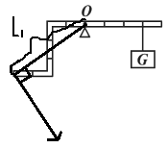
四、应用（共21分）
16.（2分）

17.（6分）（1）（2分）8.4×10⁸J
（2）（4分）2×10³kg

18.（6分）（1）（2分）120N
（2）（2分）83.3%
（3）（2分）72W

19．（4分）（1）（2分）保护电路；电压表

（2）（2分）

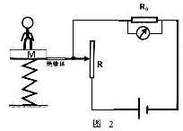或者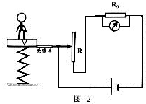

20. （3分）25Ω

五、实验、探究（共19分）
21.（5分）
(1) 左 便于测量力臂，也可避免杠杆自重对实验的影响
(2)竖直向上
(3)钩码向右移动或弹簧测力计向左移动
(4)实验次数太少，存在偶然因素，不能得出普遍规律
22.（5分）
(1)（2分）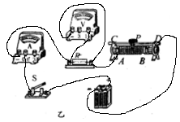
(2)B
(3)左
(4)电压一定时，导体中的电流和导体的成反比
23.（9分）
（1）R=U/I
（2）断开
（3）保护电路 改变小灯泡两端电压
（4）0.26 变大
（5）不同意
理由：小灯泡电阻随温度的升高而增大
（6）电压表接在了滑动变阻器两端

